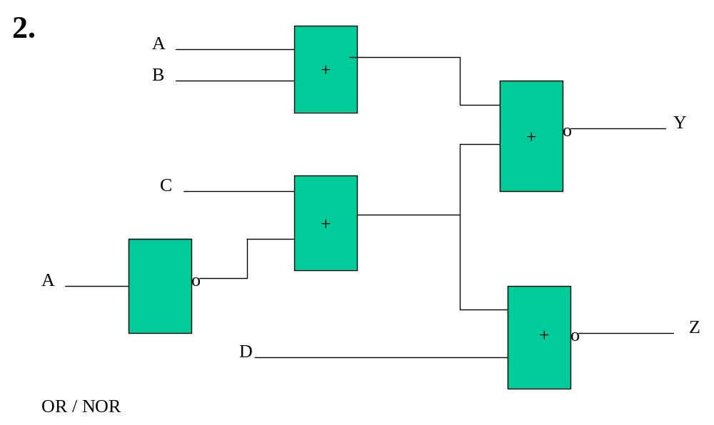
Obvody pre analyzu 1 - 20
1.
+
+
+

o
o
o
o
o
+
A
C
A
B
D
Y
Z
NOR / NOR

